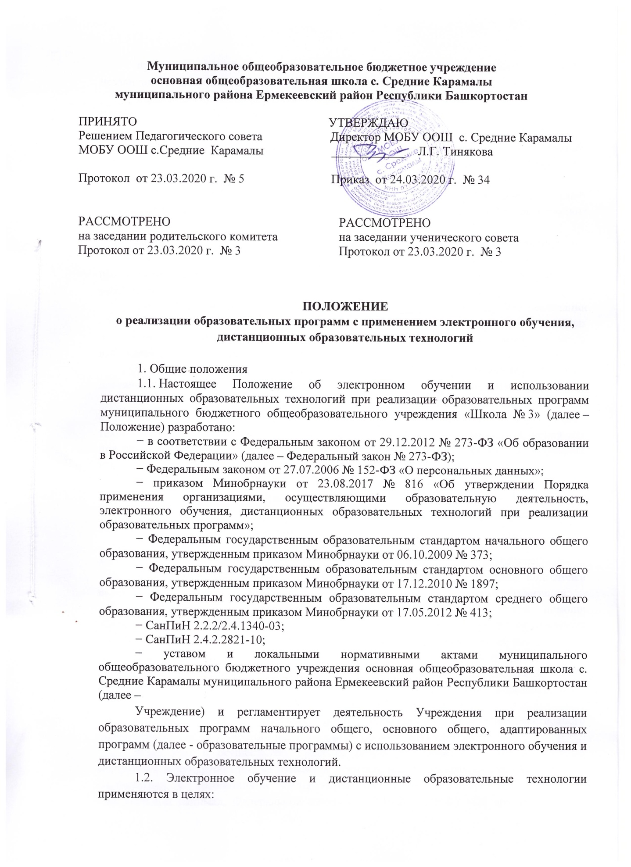
предоставления обучающимся возможности осваивать образовательные программы независимо от местонахождения и времени;
повышения качества обучения путем сочетания традиционных технологий обучения и электронного обучения и дистанционных образовательных технологий.
1.3. В настоящем Положении используются термины:
Электронное обучение - организация образовательной деятельности с применением содержащейся в базах данных и используемой при реализации образовательных программ информации и обеспечивающих ее обработку информационных технологий, технических средств, а также информационно-телекоммуникационных сетей, обеспечивающих передачу по линиям связи указанной информации, взаимодействие обучающихся и педагогических работников.
Дистанционные образовательные технологии - образовательные технологии, реализуемые в основном с применением информационно-телекоммуникационных сетей при опосредованном (на расстоянии) взаимодействии обучающихся и педагогических работников.
  - Местом осуществления образовательной деятельности при реализации образовательных программ с применением электронного обучения, дистанционных образовательных технологий является место нахождения Учреждения независимо от места нахождения обучающихся.
- Компетенция Учреждения при применении электронного обучения, дистанционных образовательных технологий при реализации образовательных программ.
  - Учреждение вправе реализовывать образовательные программы или их части с применением элементов электронного обучения, дистанционных образовательных технологий в предусмотренных Федеральным законом № 273- ФЗ формах обучения или при их сочетании, при проведении учебных занятий и осуществлении текущего контроля успеваемости, промежуточной аттестации обучающихся.
  - Учреждение доводит до участников образовательных отношений информацию о реализации образовательных программ или их частей с применением электронного обучения, дистанционных образовательных технологий, обеспечивающую возможность их правильного выбора.
  - При реализации образовательных программ или их частей с применением электронного обучения, дистанционных образовательных технологий Учреждение:
обеспечивает соответствующий применяемым технологиям уровень подготовки педагогических, учебно-вспомогательных и административных работников организации;
самостоятельно определяет порядок оказания учебно-методической помощи обучающимся, в том числе в форме индивидуальных консультаций, оказываемых дистанционно с использованием информационных и телекоммуникационных технологий;
самостоятельно определяет соотношение объема занятий, проводимых путем непосредственного взаимодействия педагогического работника с обучающимся, в том числе с применением электронного обучения, дистанционных образовательных технологий;
допускает отсутствие учебных занятий, проводимых путем непосредственного взаимодействия педагогического работника с обучающимся в аудитории;
ведет учет и осуществляет хранение результатов образовательной процесса и внутренний документооборот на бумажном носителе и/или электронно-цифровой форме в соответствии с требованиями Федеральной закона от 27.07.2006 № 152-ФЗ «О персональных данных», Федеральной закона от 22.10.2004 25-ФЗ «Об архивном деле в Российской Федерации».
  - При реализации образовательных программ или их частей с применением исключительно электронного обучения, дистанционные образовательных технологий Учреждение самостоятельно и (или) с использованием ресурсов иных организаций:
создает условия для функционирования электронной информационно образовательной среды, обеспечивающей освоение обучающими о образовательных программ или их частей в полном объеме независимо от места нахождения обучающихся;
обеспечивает идентификацию личности обучающегося, выбор способа которой осуществляется организацией самостоятельно, и контроль соблюдение условий проведения мероприятий, в рамках которых осуществляется оценка результатов обучения.
  - Учреждение вправе осуществлять реализацию образовательных программ или их частей с применением исключительно электронного обучения, дистанционных образовательных технологий, организуя учебные занятия в виде онлайн-курсов, обеспечивающих для обучающихся независимо от их места нахождения и организации, в которой они осваивают образовательную программу, достижение и оценку результатов обучения путем организации образовательной деятельности в электронной информационно-образовательной среде, к которой предоставляется открытый доступ через информационно-телекоммуникационную сеть интернет.
  - В соответствии со статьей 28 Федерального закона № 2.6. 273- 2.6. В соответствии со статьей 28 Федерального закона №273- ФЗ Учреждение несет ответственность в установленном законодательством Российской Федерации порядке за невыполнение или ненадлежащее выполнение функций, отнесенных к ее компетенции, за реализацию не в полном объеме образовательных программ в соответствии с учебным планом.
- Организация образовательного процесса с применением электронного обучения, дистанционных образовательных технологий.
  - Администрация Учреждения:
издает приказ о назначении ответственных за удаленное взаимодействие в условиях организации обучения с помощью дистанционных технологий;
формирует расписания занятий на каждый учебный день в соответствии с учебным планом по каждому учебному предмету, предусматривая дифференциацию по классам и сокращение времени проведения урока до 30 мин., закрепляет учебные предметы за днями недели, сгруппировав учебный материал крупными блоками (например, литература, история и т.д. могут проводиться дистанционно один раз в неделю, математика, русский язык, английский язык - два-три раза в неделю);
осуществляет мониторинг необходимого технического обеспечения учителя для организации образовательного процесса с применением дистанционных образовательных технологий: определяет набор электронных ресурсов, приложений, которые допускаются к использованию в учебном процессе, определяет ресурсы для организации обучения с использованием дистанционных образовательных технологий по каждому классу и каждому учебному предмету, обеспечивает учителей необходимым оборудованием;
разрабатывает положение о промежуточной аттестации обучающихся организации образовательного процесса с применением дистанционных образовательных технологий;
информирует обучающихся и их родителей (законных представителей о реализации образовательных программ или их частей с применением электронного обучения и дистанционных технологий, в том числе знаком расписанием занятий, графиком проведения текущего контроля и итого контроля по учебным дисциплинам, графиком консультаций;
осуществляет учет обучающихся, осваивающих образовательную программу с применением дистанционных образовательных технологий также учет результатов образовательного процесса в электронной форме;
контролирует процесс обучения с применением дистанционн ых образовательных технологий, следит за своевременным заполнением необходимых документов, в том числе электронных журналов.
  - Классный руководитель:
ежедневно осуществляет учет обучающихся, осваивающих образовательную программу непосредственно с применением дистанционных образовательных технологий и тех, кто по болезни временно не участвует в образовательном процессе;
осуществляет мониторинг - необходимого технического обеспечения учащихся для организации образовательной деятельности с применением дистанционных образовательных технологий (наличие компьютера-ноутбука, планшета-телефона с выходом в интернет; электронной почты обучающегося родителей; адрес скайпа либо другого ресурса для видео-взаимодействия);
осуществляет контроль взаимодействия всех учащихся класса учителями- предметниками;
регулярно информирует родителей (законных представителей) о результатах обучения детей с применением дистанционных образовательных технологий;
еженедельно проводит «видео часы общения» (20 – ЗО минут) учащимися класса;
определяет тематику внеурочных мероприятий для формирования учебной мотивации обучающихся, поддержки и формирования учебной самостоятельности;
объясняет родителям, что при переходе Учреждения на дистанционную форму обучения возрастает роль участия родителей в процессе образована детей, усиливаются такие функции как: создание технических технологических условий для обучения обучающегося, обеспечение комфортных условий обучения, соблюдение расписания уроков, соблюдение распорядка дня; ответственность за жизнь и здоровье обучающихся на время организации учебного процесса с применением электронного образования дистанционных образовательных технологий возлагается на родителей.
  - Учитель-предметник:
определяет набор электронных ресурсов, приложений для организации дистанционной формы обучения по учебному предмету;
определяет средства коммуникации: почта, чат, электронный журнал; формат проведения видео уроков; периодичность, график проведения оценочных мероприятий и домашнего задания; перечень учебной литературы, дополнительных источников; способы организации обратной связи, рефлексии; определяет учебный материал для своего учебного предмета; проводит корректировку рабочих программ;
определяет допустимый объём домашних заданий на неделю-две (либо другой временной интервал, который определяет Учреждение) в дистанционной форме обучения (домашние задания можно укрупнить в зависимости от учебного предмега);
определяет формат выполнения домашних заданий в виде творческих и проектных работ, организует групповые работы учащихся класса с дистанционным взаимодействием с подробным описанием технологии; ведет работу в АИС «Образование» (далее - Система): формирует темы занятий в электронном журнале;
прописывает в Системе к каждой теме урока задания для самостоятельной работы ученика;
предоставляет обучающимся время для выполнения заданий в соответствии с расписанием уроков;
проверяет выполненные задания и осуществляет текущий контроль успеваемости обучающихся и фиксирует результаты обучения;
выражает свое отношение к работам обучающихся в виде текстовых или аудио рецензий, устных онлайн консультаций.
  - Ответственный за дистанционное обучение:
проводит мониторинг обеспеченности доступа педагогического состава к персональным компьютерам с выходом в сеть Интернет;
осуществляет взаимодействие с администратором системы АИС «Образование» с целью бесперебойного доступа к Системе;
организует работу «горячей линии» по сбору обращений от обучающихся и педагогов с обязательным анализом их тематики и оперативным принятием мер по исправлению выявленных проблемных ситуаций;
на регулярной основе производит контроль размещения педагогами материала, методических рекомендаций, успешность выполнения обучающимися предлагаемых заданий;
на регулярной основе производит контроль взаимодействия классных руководителей с обучающимися и родителями с целью выявления и предотвращения трудностей в обучении, поддержке эмоционального контакта.
- Использование информационных систем обучения для организации образовательного процесса с применением дистанционных образовательных технологий:
  - Обучение с применением дистанционных образовательных технологий может быть организовано с использованием собственных систем электронного обучения и предоставляемыми сторонними организациями.
  - В случае отсутствия возможности использовать базы данных готовым материалом, учителя могут разработать свой образовательный контент, к которому имеют доступ учащиеся, в том числе персональные сайты педагогов или образовательные платформы, на которых учителя размещай: электронные уроки. При необходимости педагоги вправе воспользоваться возможностями программ, которые обеспечивают текстовую, голосовую видеосвязь между компьютерами через интернет.

Приложение 1
к приказу от 24.03.2020 г. №34
Уведомление
о временном переходе на реализацию образовательных программ
с применением дистанционных образовательных технологий
в связи с особыми обстоятельствами

Администрация МОБУ ООШ с. Средние Карамалы уведомляет Вас том, что на основании приказа Министерства образования и науки Республики Башкортостан от 18 марта 2020 года №339 «Об организации образовательного процесса в общеобразовательных организациях» (с изменениями от 24 марта 2020 года №367, от 26 марта 2020 года №383) муниципальное общеобразовательное бюджетное учреждение основная общеобразовательная школа с. Средние Карамалы муниципального района Ермекеевский район Республики Башкортостан с 06.04.2020 г. переходит на реализацию основных образовательных программ с применением электронного образования, дистанционных образовательных технологий.
Дистанционное обучение предполагает направление ученикам материалов для изучения и выполнения заданий через образовательные платформы и/или дневник БРСК. Учебные занятия будут проводиться с применением онлайн-консультаций и кейс-технологий (использование наборов (кейсов) текстовых, аудиовизуальных и мультимедийных учебно-методических материалов и их рассылка/выдача для самостоятельного изучения обучаемыми).
При проведении уроков с использованием дистанционных технологий будут применяться цифровые образовательные ресурсы и платформы, готовые видеолекции/уроки, онлайн – занятия.
Актуальная информация о способах взаимодействия обучающихся и преподавателей размещается на официальном сайте МОБУ ООШ с. Средние Карамалы (srkaramal.02edu.ru) и доводится до родителей классными руководителями.
Ознакомлен:
______________________/ _________________________________________________
Подпись ФИО родителя (законного представителя)

______________________/ _________________________________________________
Подпись ФИО родителя (законного представителя)

Просим Вас уведомить (заполнив предлагаемую форму) МОБУ ООШ с. Средние Карамалы о выборе формы дистанционного обучения. Уведомление может быть написано от руки или заполнено на компьютере и доставлено в МОБУ ООШ с. Средние Карамалы любым возможным способом (через группы whatsap, ВК, направить на электронный адрес (karamalshkola@gmail.com
Директору МОБУ ООШ с. Средние Карамалы
Тиняковой Л.Г.
__________________________________________
__________________________________________
(ФИО родителей (законных представителей ребенка)
Моб.тел. ____________________________________

Заявление-уведомление
Прошу организовать для моего ребенка, _____________________________________________________________________________, учащегося ________ класса, обучение с использованием дистанционных технологий в формах онлайн - занятий и кейс – технологий с 6 апреля 2020 года.
Ответственность за жизнь и здоровье ребёнка во время дистанционного обучения беру на себя.
С «Положением о реализации образовательных программ с применением электронного обучения, дистанционных образовательных технологий» ознакомлен(а) ______________________________/ ____________________________
подпись расшифровка
Родители:
______________________/ _________________________________________________
Подпись ФИО родителя (законного представителя)

______________________/ _________________________________________________
Подпись ФИО родителя (законного представителя)
Родители
Номер телефона | Адрес эл/почты
Обучающийся
Номер телефона | Адрес эл/почты (при наличии)

